Второй этап индивидуального проекта

Операционные системы

Краснова Камилла Геннадьевна

Содержание

# 1 Цель работы

Целью данной лабораторной работы является добавление основных данных о себе и создание постов.

# 2 Задание

1. Разместить фотографию владельца сайта.
2. Разместить краткое описание владельца сайта (Biography).
3. Добавить информацию об интересах (Interests).
4. Добавить информацию от образовании (Education).
5. Сделать пост по прошедшей неделе.
6. Добавить пост на тему: Управление версиями. Git.

# 3 Выполнение лабораторной работы

## 3.1 Размещение фотографии владельца

Добавляю в папку admin свою фотографию, которая будет в дальнейшем отображаться на сайте (рис. 1).

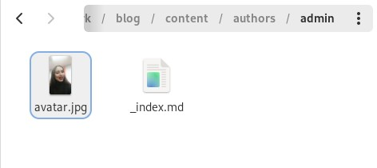

Рис. 1: Фотография

## 3.2 Размещение информации о владельце сайта

Прописываю свое имя (рис. 2).

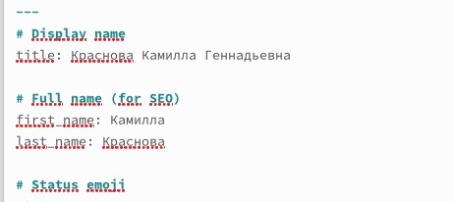

Рис. 2: Имя

Пишу кем я являюсь на данный момент и добавляю ссылку на ВУЗ (рис. 3).

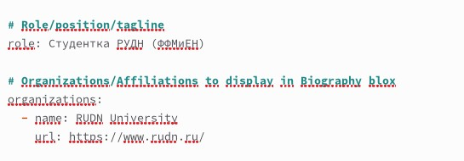

Рис. 3: Роль

## 3.3 Информация об интересах

Добавляю информацию о своих интересах (рис. 4).

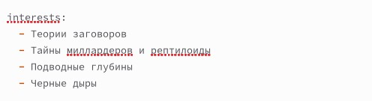

Рис. 4: Интересы

## 3.4 Образование

Прописываю где я обучалась и обучаюсь, вставляю ссылку на место обучения (рис. 5).

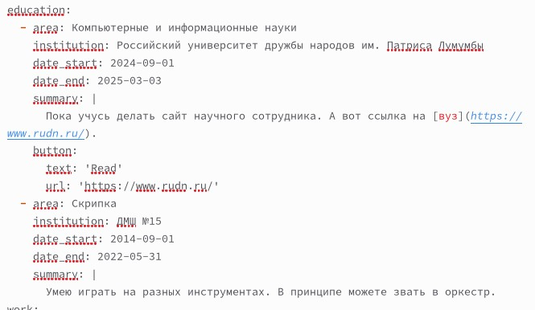

Рис. 5: Образование

## 3.5 Обо мне

В конце добавляю краткую информацию о себе (рис. 6).

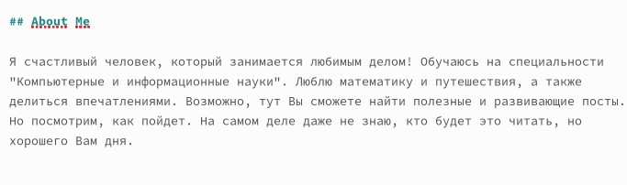

Рис. 6: Биография

В итоге как выглядит теперь моя страничка (рис. 7).

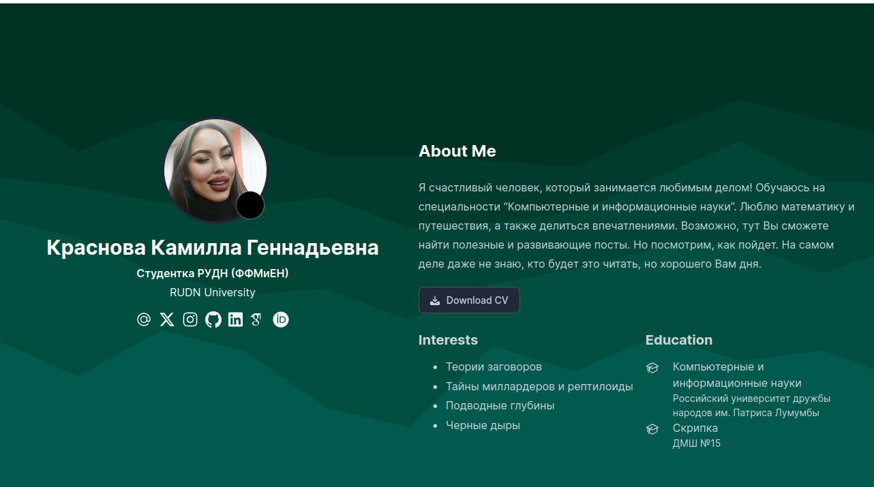

Рис. 7: Страница сайта

## 3.6 Пост о прошедшей неделе

Захожу в папку post. Начинаю писать пост о прошедшей неделе (рис. 8).

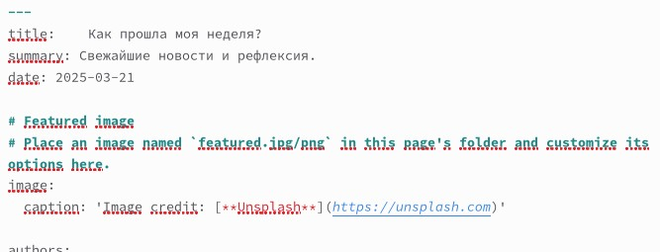

Рис. 8: Пост о прошедшей неделе

Смотрю, как это выглядит на сайте (рис. 9).

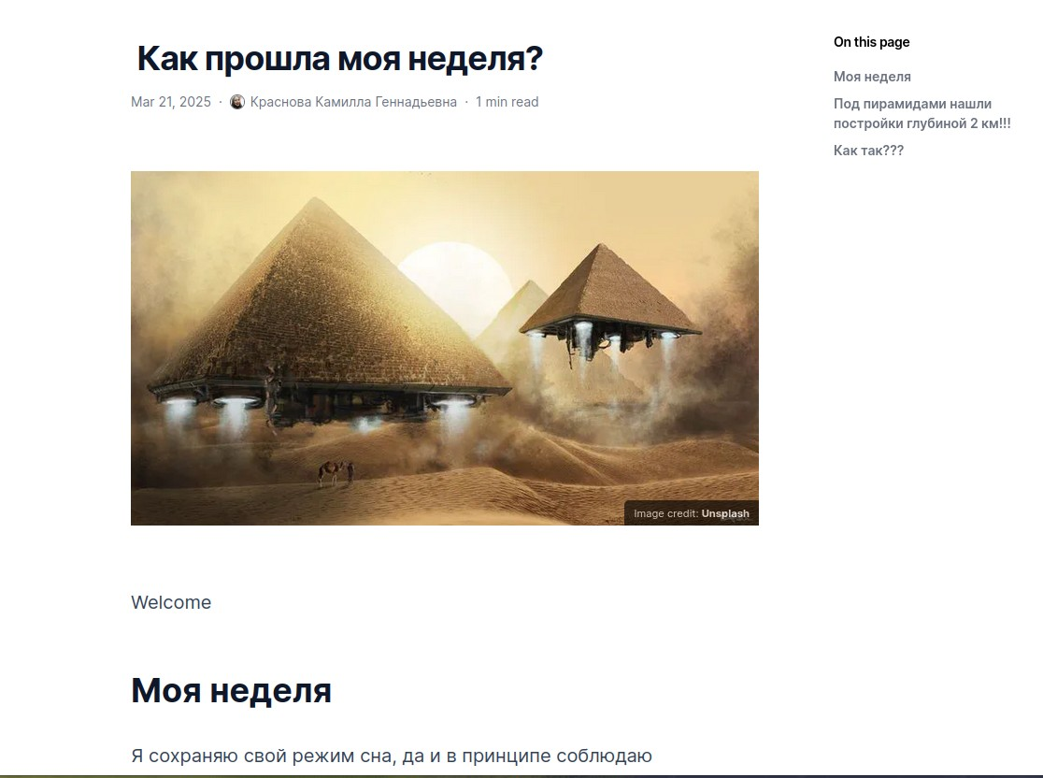

Рис. 9: Готовый пост

## 3.7 Пост об управлении версиями git

Начинаю прописывать пост (рис. 10).

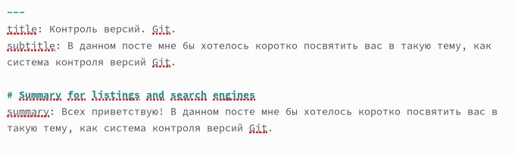

Рис. 10: Написание поста

Уже готовый написанный пост на сайте (рис. 11).

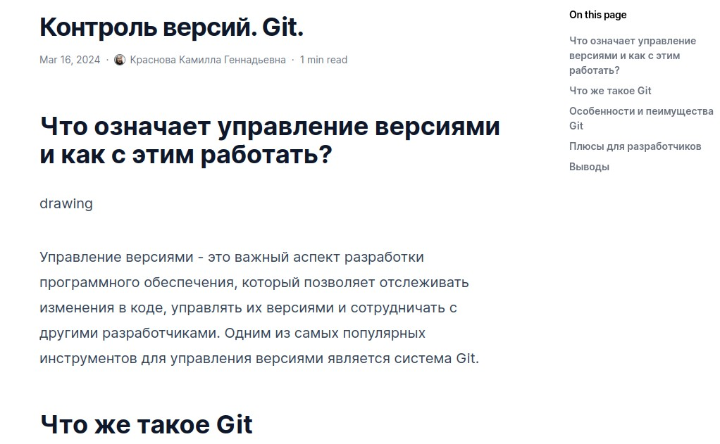

Рис. 11: Готовый пост

# 4 Выводы

В ходе выполнения данной лабораторной работы я научилась добавлять основные данные о себе и создавать посты.